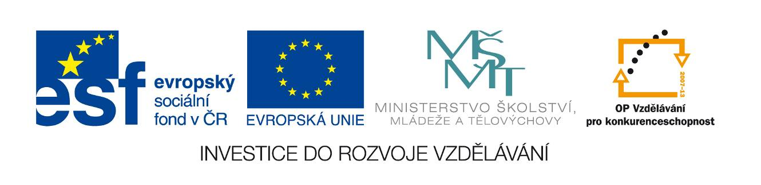
Škola | ZŠ Třeboň, Sokolská 296, 379 01 Třeboň
Autor | Mgr. Alena Dohnalová
Číslo | VY_22_INOVACE_2038
Název | Classroom
Téma hodiny | My classroom
Předmět | Anglický jazyk
Ročník/y/ | 3.ročník
Anotace | Materiál obsahuje cvičení na procvičování školních pomůcek a vybavení třídy, jež jsou zpracovány ve formě různých doplňovacích cvičení.
Očekávaný výstup | Rozumí některým výrazům týkající se školních pomůcek a umí je používat. Rozezná věci ve třídě.
Druh učebního materiálu | Pracovní list

Classroom

- Najdi anglický název a spoj ho s obrázkem.

teacher
classroom
magnet board
pupils
book
bag
door
black board
pencil case
chair
desk

- Nakresli.

Draw five books.

Draw two red bags.

Draw one blackboard.

Draw three green pencils.

- Najdi slova.
deskblackboardchairpupilbookteachermagnetboarddoorbag

- Oprav chyby a napiš správně.

clasroom ________________ dek _________________________

popil ___________________ techer _______________________

cair ____________________ buk _________________________

Nápověda: třída, žák, lavice, učitel, židle, kniha.

Použité zdroje: archiv autora
www.office.microsoft.com

